# 七、气体分子运动的特点

**分子间的距离较大** 气体很容易被压缩，说明气体分子间的距离比较大。气体凝结成液体时，体积要缩小上千倍，而液体不容易被压缩，可以认为其中的分子几乎是紧密排列的，可见气体分子之间的距离大约是分子直径的倍，即10倍。由于气体分子间的距离比较大，所以在处理某些问题时可以把气体分子看作是没有大小的质点。也是由于气体分子间的距离比较大，分子间的相互作用力十分微弱，所以通常可以认为，气体分子除了相互碰撞或者跟器壁碰撞外不受力的作用，可以在空间里自由移动。由此可以说明：气体能充满它所能达到的空间，既没有一定的体积，也没有一定的形状。

分子间的碰撞频繁比起固体和液体来，气体中的分子是比较稀疏的，但是单位体积中的分子数还相当大。在标准状态下，1厘米3气体中仍含有2.7×1019个分子。大量分子永不停息地运动，分子之间不断地发生碰撞。在标准状态下，一个空气分子在1秒内与其他空气分子的碰撞竟达65亿次之多。频繁的碰撞使得每个分子的速度的大小和方向频繁地改变。设想我们追随某个气体分子的运动（图3-13），我们将看到这个分子的运动是忽左忽右，忽前忽后，时快时慢，运动轨迹是一条极不规则的折线，频繁的碰撞造成气体分子做杂乱无章的热运动。

**图3-13 气体分子间的碰撞**

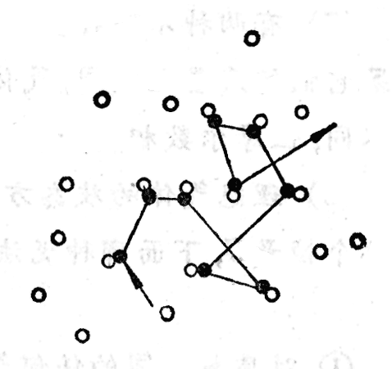

通常假定分子之间或分子与器壁之间的碰撞是完全弹性碰撞。

**分子沿各方向运动的机会均等** 气体分子做杂乱无章的热运动，就某一个分子来说，它在某一时刻的速度具有怎样的大小和方向，完全是偶然的。但是，对大量分子的整体来说，分子的运动却表现出一定的规律。先来讨论分子运动的方向，正因为大量分子的运动十分混乱，在某一时刻向任一方向运动的分子都有，因而可以想见，在任一时刻分子沿各方向运动的机会是均等的，没有任何一个方向，沿着它运动的分子的数目更多。设想真有这么一个方向，那么，由于气体分子的频繁碰撞，分子的运动越来越混乱，这个方向也不会存在了。这就是说，气体分子沿各个方向运动的数目应该是相等的。

这里所说的数目相等，是对大量分子用统计方法得到的一个统计平均数，与实际数目会有微小的出入。分子数越多，这种用统计方法得到的结果跟实际情况越符合。用分子运动论的观点研究热现象，涉及的总是大量分子，统计方法非常有用。

**分子速率按一定规律分布** 大量分子傲无规则运动，速率有的大，有的小，但分子的速率却按照一定的规律分布。

研究表明，气体的大多数分子，速率都在某个数值附近，离开这个数值越远，分子数越少，表现出“中间多，两头少”的分布规律。下表是氧气分子速率的分布情况。我们看到，在0℃时速率在300～400m/s这一速率区间的分子数最多，速率大干400m/s和小于300m/s的分子数依次递减，速率很大和很小的分子实际上很少。温度升高时，这种“中间多，两头少”的分布规律虽然不变，可是与分子数的最大值相对应的速率区间却移向速率大的一方，也就是说，温度升高时，速率小的分子数减少，速率大的分子数增加。这种速率分布规律是一种统计规律。表中的在某一速率区间的相对分子数，也是对大量分子用统计方法得到的统计平均数，与实际数值会有微小的出入。

**氧气分子的速率分布**

|  |  |  |
| --- | --- | --- |
| 按速率大小划分的区间（m/s） | 各速率区间的分子数占总分子数的百分率（%） | |
| 0℃ | 100℃ |
| 100以下 | 1.4 | 0.7 |
| 100～200 | 8.1 | 5.4 |
| 200～300 | 17.0 | 11.9 |
| 300～400 | 21.4 | 17.4 |
| 400～500 | 20.4 | 18.6 |
| 500～600 | 15.1 | 16.7 |
| 600～700 | 9.2 | 12.9 |
| 700～800 | 4.5 | 7.9 |
| 800～900 | 2.0 | 4.6 |
| 900以上 | 0.9 | 3.9 |

既然在一定温度下，某种气体的分子速率分布是确定的，我们就可以求出在这个温度下该种气体分子的平均速率。即所有分子的速率的平均值，温度升高时，速率大的分子数增加，分子的平均速率增大。例如氮气分子的平均速率在－150℃时为305m/s，在0℃时为454m/s，在1000℃时为981m/s。这里我们又一次看到，温度越高，分子的热运动越激烈。